3 неделя с 13.04.2020-17.04.2020  
«Весна – встречаем птиц»

Расскажите детям о Весне

Вспомнить перелетных птиц, которые прилетают к нам весной (их названия, внешний вид, отличительные признаки). Уточнить, почему их называют перелетными.  
  
Рассказать ребенку о том, какую пользу приносят перелетные птицы.  
  
По возможности понаблюдать за жизнью птиц весной. Учить узнавать, различать и называть перелетных птиц. 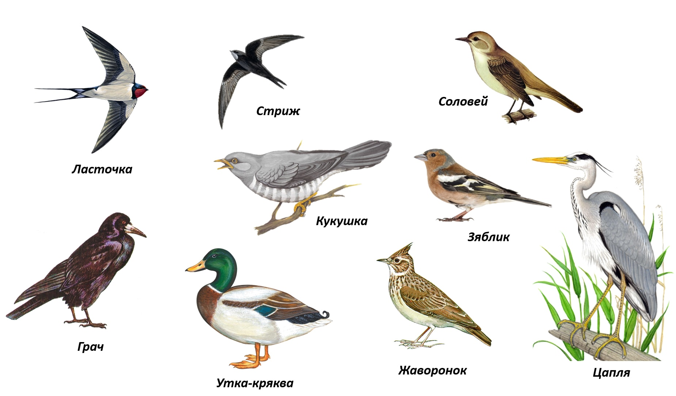  
  
  
  
Упражнения на развитие речи:  
  
Упражнение «Узнай птицу по описанию». (Взрослый описывает внешние признаки перелетной птицы, а ребенок называет ее.)  
  
Упражнение «Улетает - не улетает».  
  
Назвать ребенку птицу, а он должен сказать, перелетная птица или зимующая (воробей, голубь, ласточка, сорока, скворец, грач, ворона)  
  
Упражнение «Назови ласково» (слоообразование с помощью уменьшительно-ласкательных суффиксов): соловей - соловушка, журавль - журавушка, лебедь - лебедушка ... .  
  
Упражнение «У кого - кто» (упражнение в словообразовании).  
  
У грача - грачата, у скворца - .... У грача - грачонок, у журавля - ... .  
Подобрать нужный по смыслу предлог (из, в, к, над, на, по).  
  
Грач вылетел ... гнезда. Грач прилетел ... гнездо. Грач подлетел ... гнезду. Грач кружит ... гнездом. Грач сел ... ветку. Грач ходит ... пашне.  
  
Упражнение «Закончи предложение».  
  
На дереве гнездо, а на деревьях ... (гнезда). На ветке сук, а на ветках ... . В гнезде птенец, а в гнездах - ... . На дворе дерево, а в лесу - ....  
  
Пересказать рассказ «Прилетели грачи» по вопросам.  
  
Первыми прилетают грачи. Еще кругом снег, а они уже тут. Отдохнут грачи и начинают гнезда вить. Вьют гнезда грачи на вершине высокого дерева. Грачи птенцов своих выводят раньше, чем другие птицы.  
  
Объяснить ребенку значения словосочетаний: «предвестники весны», «гнезда вить», «вершина дерева», «птенцов выводить».  
  
Вопросы. Какие птицы прилетают весной первыми? Что сразу начинают делать грачи? Где они вьют гнезда? Когда они выводят птенцов?  
  
Прослушать рассказ:  
  
Строители гнёзд.  
  
Прошла зима. Птичьи гнёзда исчезли, их раз рушили вьюги и метели. Вернулись к нам птицы весной, а гнёзд нет. Надо строить новые. Птицы строят себе жилища клювом. Грачи в клюве веточки носят. Ласточка клювиком глину для гнёздышка носит с речки. Даже загадка такая есть, про птиц и их гнёзда: «Без рук, без топорёнка построена избёнка».  
  
Ответь на вопросы:  
  
• Кто живёт в гнёздах?  
  
• Что сделали зимой вьюги и метели?  
  
• Когда возвращаются к нам птицы?  
  
• Чем они будут строить себе гнёзда?  
  
• Как строит себе гнездо грач? Ласточка?  
  
• Какая загадка есть про птиц и их гнезда?

**Прочитайте и выучите понравившиеся вам пословицы**   
Весна красна цветами, а осень пирогами.  
Весенний дождь лишним не бывает.  
Кто весною потрудится, тот осенью повеселится.  
Увидел грача — весну встречай.  
Март зиму кончает, весну начинает.  
Март с водой, апрель с травой, а май с цветами.  
В марте курица из лужицы под порожком напьется.  
Май леса наряжает, лето в гости ожидает.  
Апрель — снегогон.  
Апрель затворил зиме дверь.  
Апрель начинается при снеге, а кончается при зелени.  
Апрельские лучи землю будят.  
Где в апреле река, там в июле лужица.  
Наступил апрель — кончилась капель.  
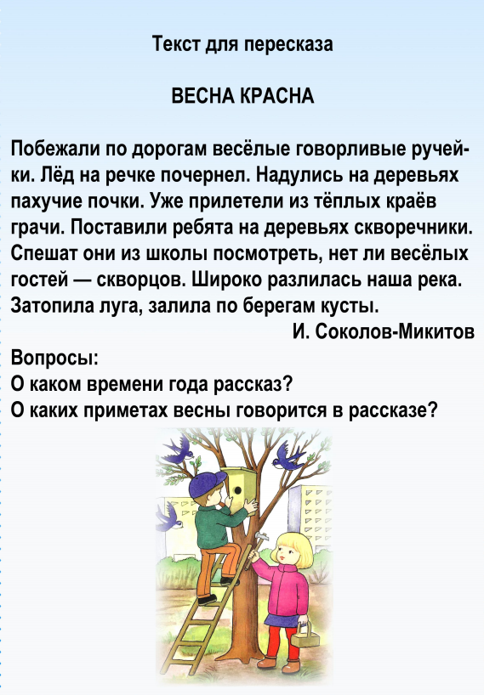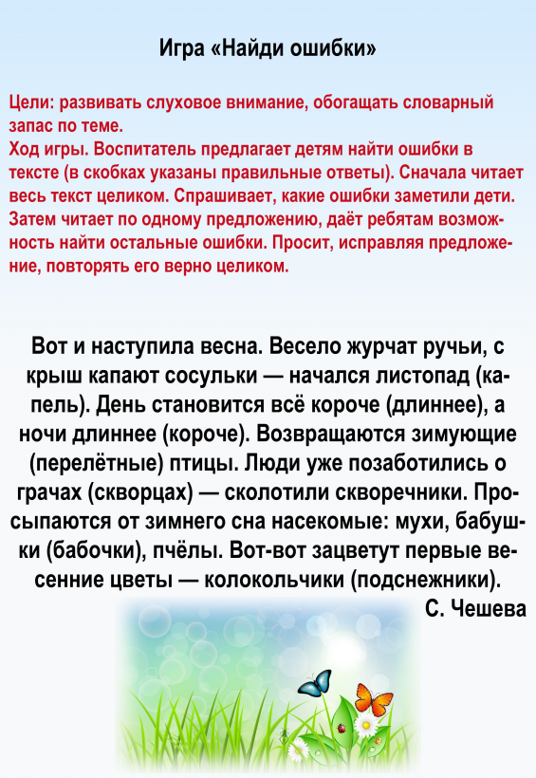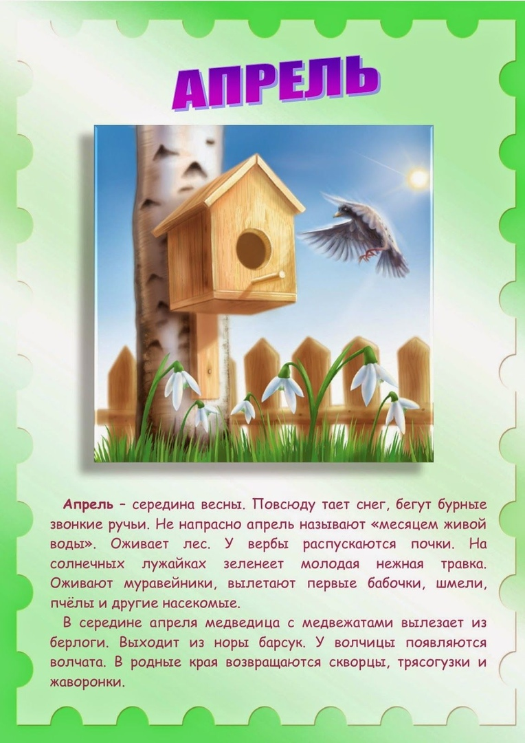  
  
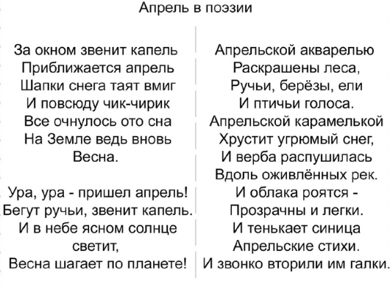  
[Найди oтличия зимы oт весны](https://learningapps.org/watch?v=pbrrz0ohj20)  
(нажмите курсором на текст с зажатой кнопкой CTRL и откроется игра)  
<https://learningapps.org/watch?v=pbrrz0ohj20>  
Либо перейдите по этой ссылке

**ЗВЕРИ И ПТИЦЫ ЗИМОЙ**   
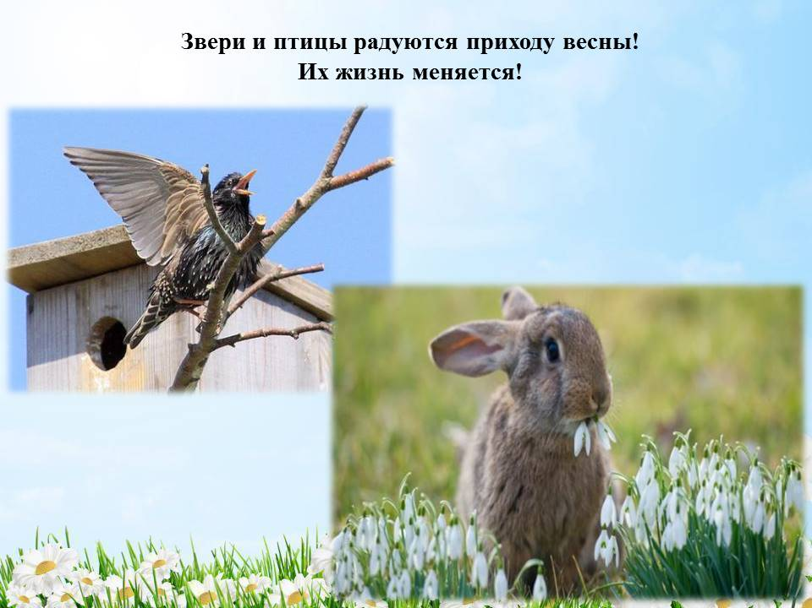

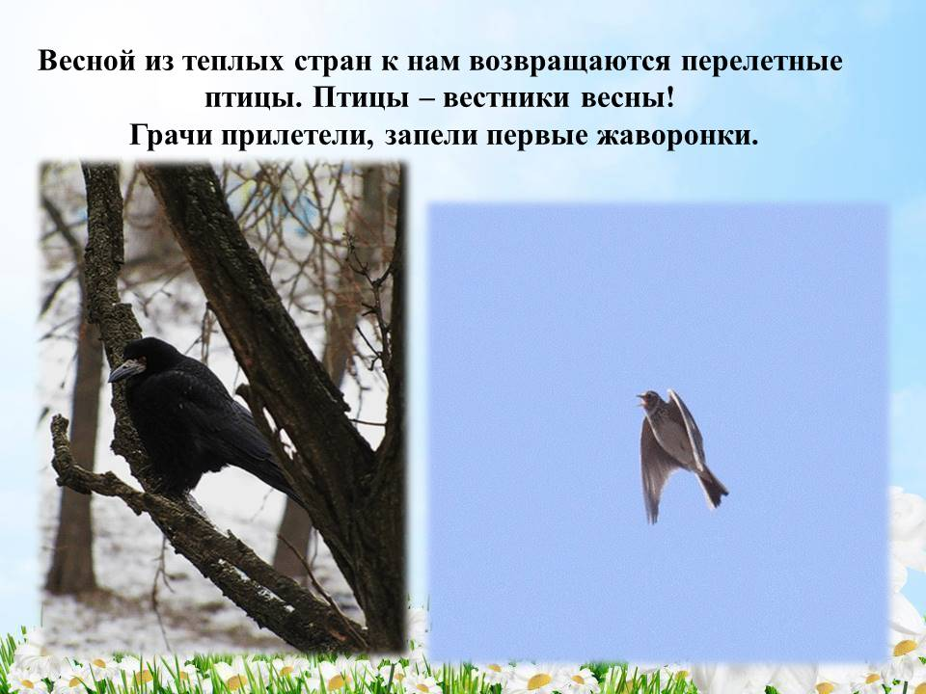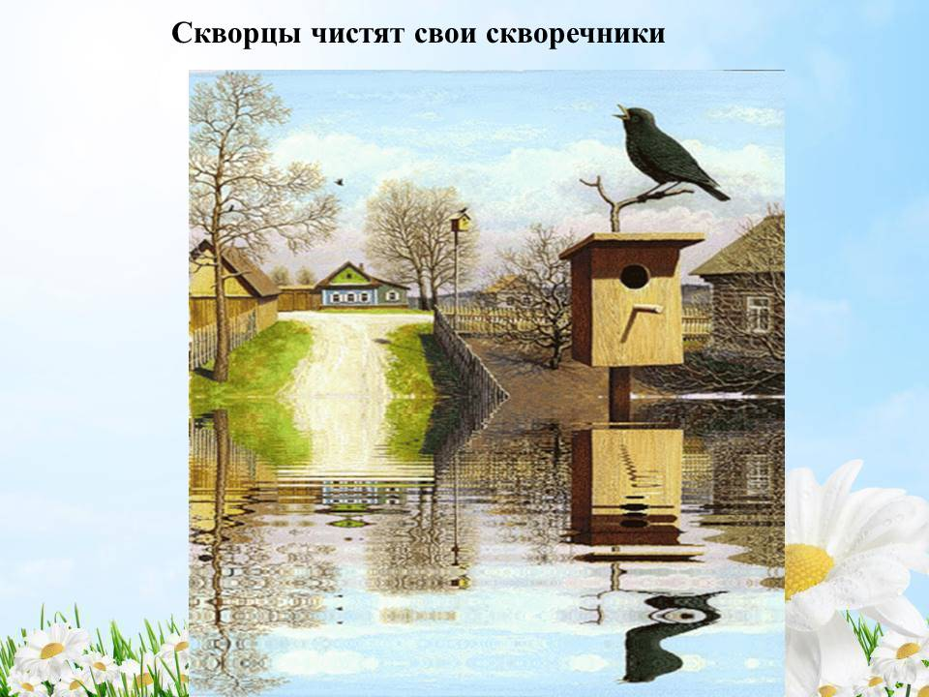

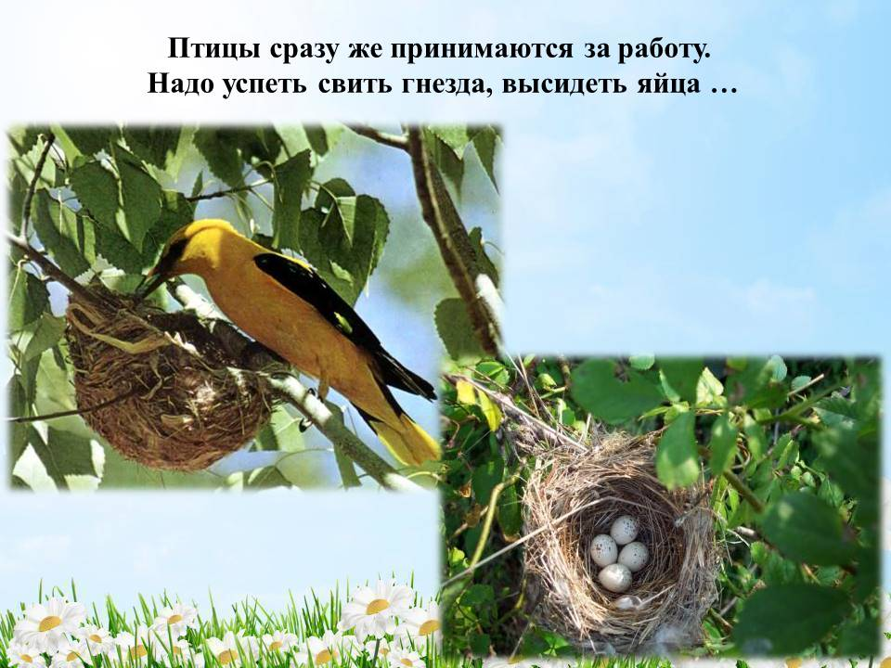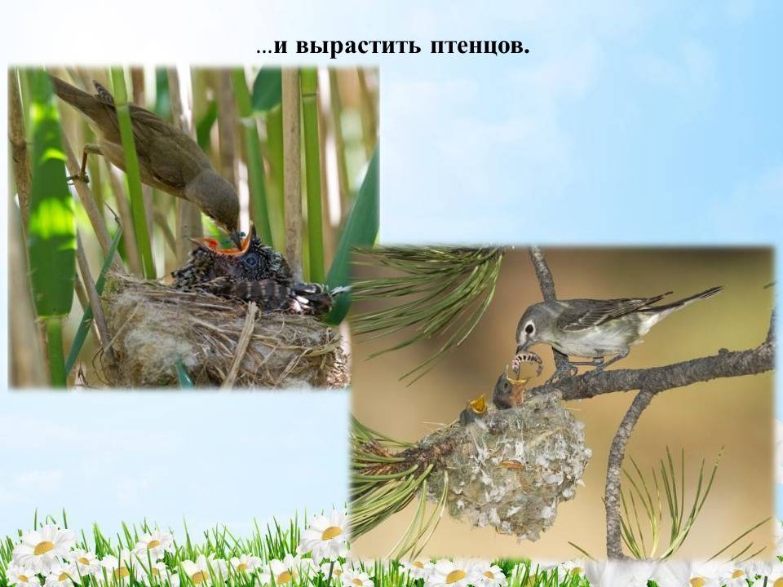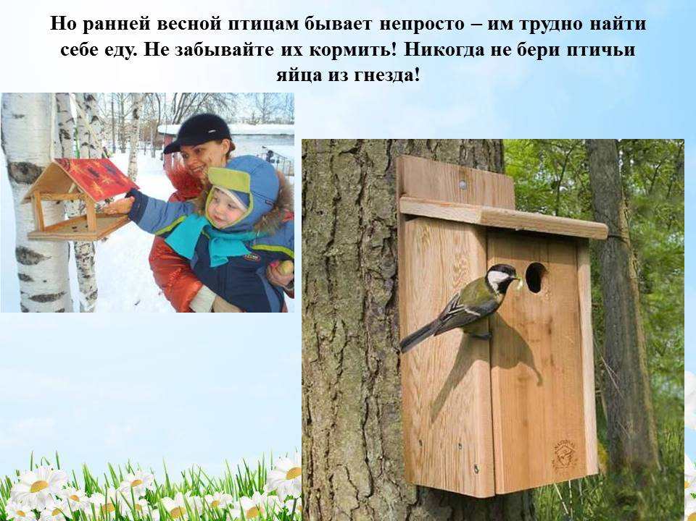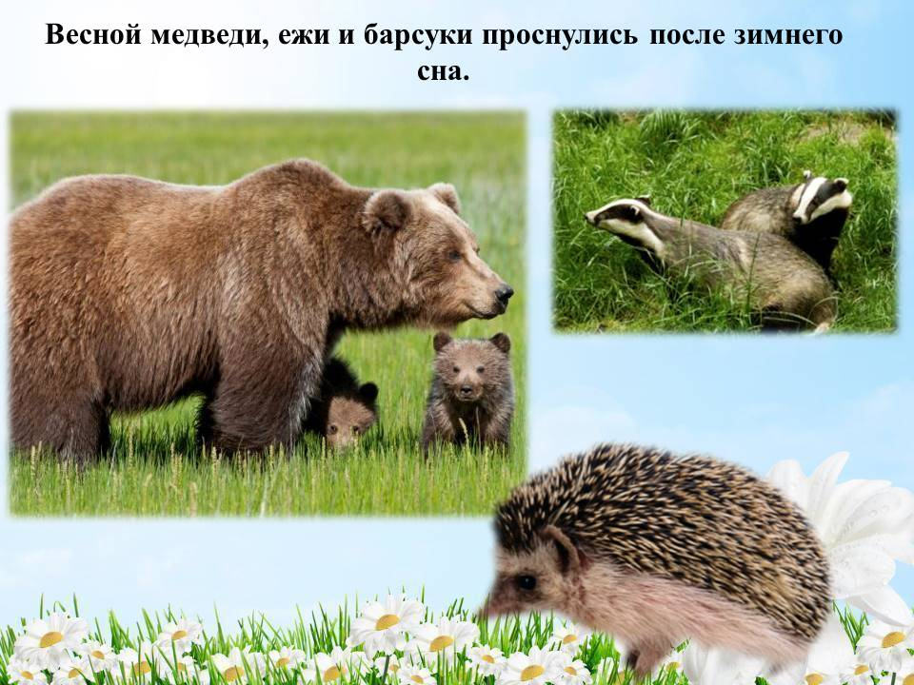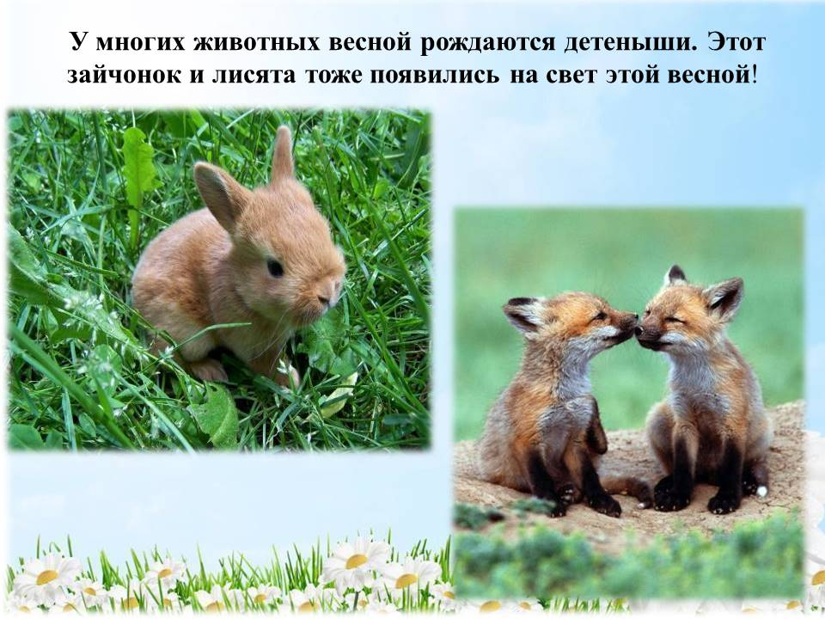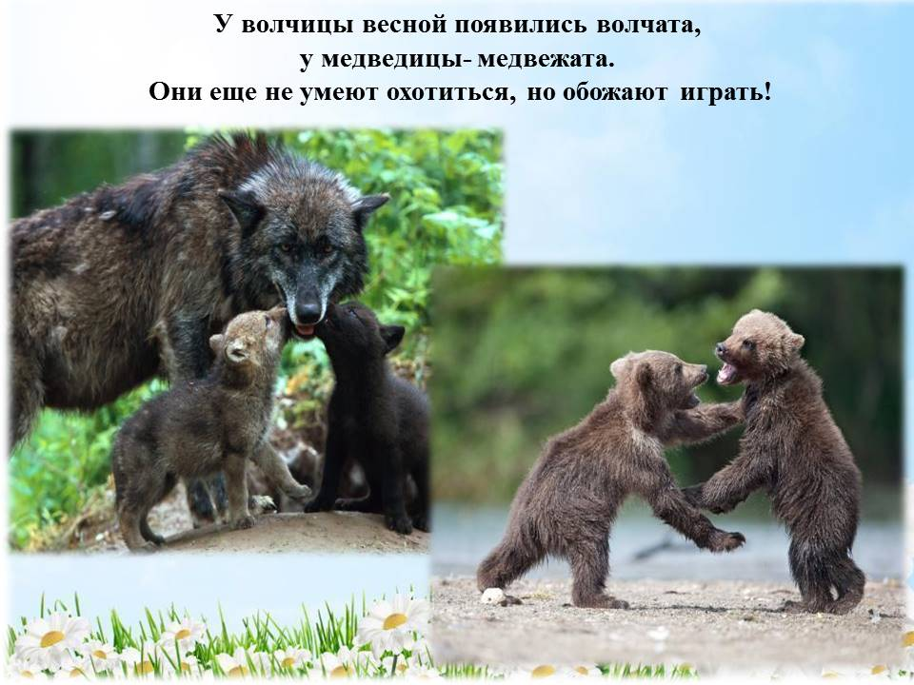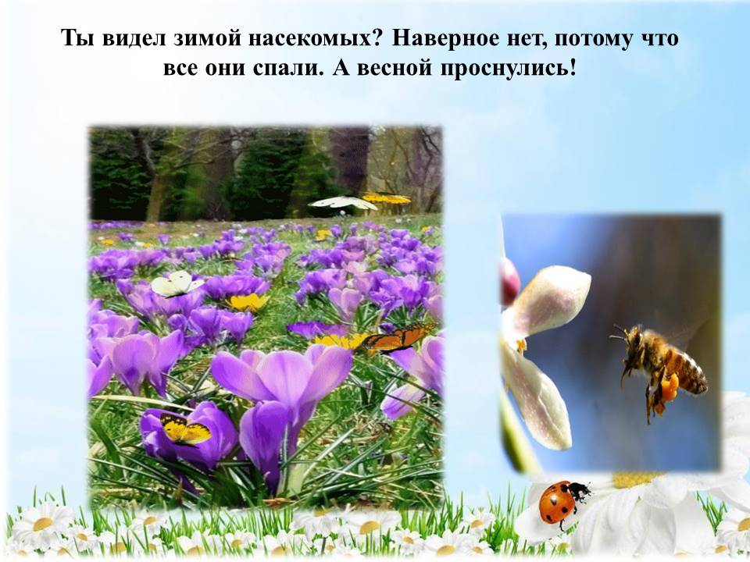  
**Нарисуйте с детьми картину на тему «Весна»  
  
Сделайте с детьми ласточку или куколку весну** 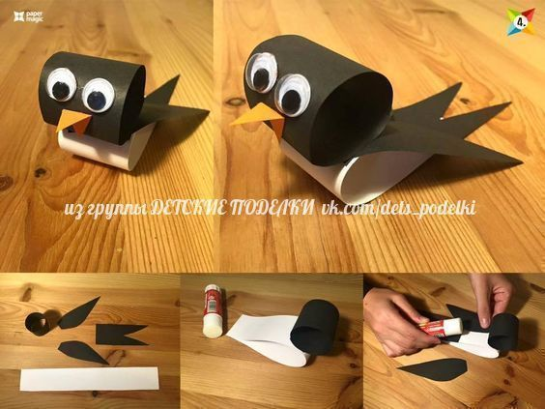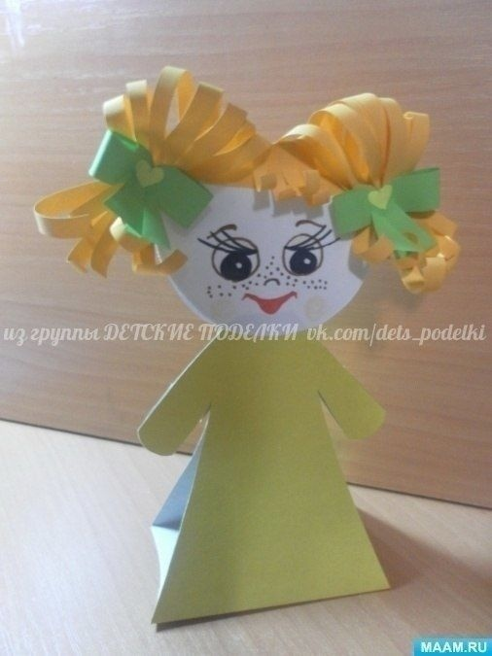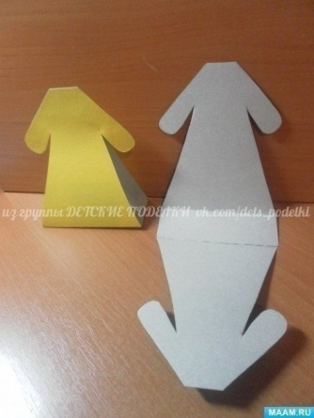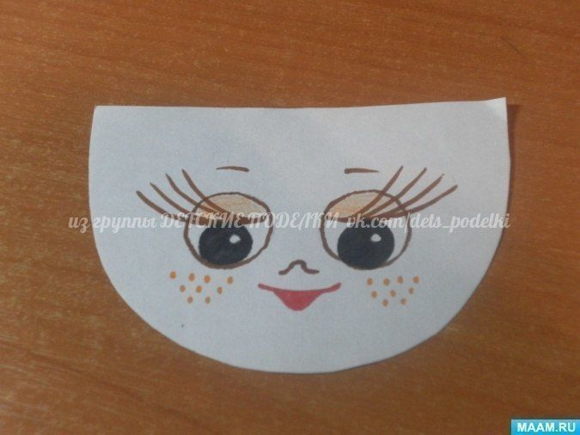

**Напишите графический диктант** 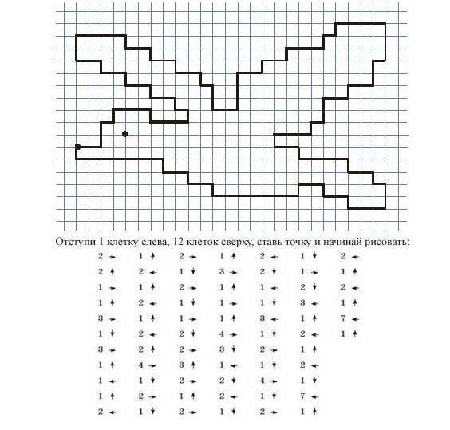

**Решите математический лабиринт** 